SPRÁVA O ČINNOSTI NADÁCIE
TUNEGU, PÚČIKA A TESÁRA

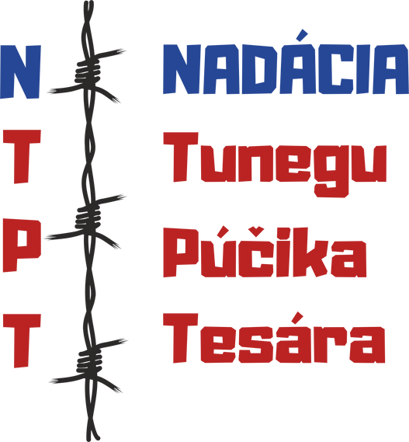
2023

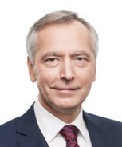
Vážení priatelia!

Nadácia Tunegu, Púčika a Tesára patrí k najstarším nadáciám svojho druhu na Slovensku. Napriek tomu je mladá, keďže v novembri 2023
zavŕšila 32 rokov svojej existencie a angažovanosti. Tým prežila aj vek, ktorý sa predčasne ukončil pre Antona Tunegu, Eduarda Tesára
a Alberta Púčika, ktorých komunistický režim ČSR dal popraviť v roku 1951.

V duchu odkazu týchto mladých novodobých hrdinov nášho zápasu za slobodu vnímala a sprevádzala NTPT aj aktuálny vývoj Slovenska. Počas tohoto obdobia sa naša krajina stala suverénnou, a prešla aj opakovaným zápasom o demokraciu a svoje miesto v spoločenstve slobodných a demokratických krajín Európy.

Nadácia Tunegu, Púčika a Tesára rozvíjala aj počas roka 2023 množstvo aktivít v rámci troch pilierov činnosti: vzdelávania, odbornosti a občianskej angažovanosti. Bola to práca s mládežou, odborné semináre a konferencie na rôzne ekonomické, sociálne, bezpečnostné, environmentálne a ľudskoprávne témy, medzinárodné podujatia, spomienkové akcie.

NTPT má dnes za partnerov mnohé mimovládne organizácie na Slovensku, ale aj v zahraničí, osobitne v stredoeurópskom priestore. Nadácia je aktívnym členom Centra Wilfrieda Martensa pre európske štúdie (WMCES), najväčšieho bruselského politického think-tanku.

Chcem úprimne poďakovať všetkým partnerom a podporovateľom NTPT. Ako ukazuje súčasnosť, aj dnes je potrebné chrániť slobodu a demokraciu. Na Slovensku je viditeľný deficit spravodlivosti a zdravého rozvoja v mnohých oblastiach a ukazovateľoch. Účinná spravodlivosť, vláda zákona a vymožiteľnosť práva sa stávajú hlavnou výzvou a prioritou súčasného života na Slovensku.
NTPT aj z úcty k obetiam za slobodu chce byť pri tomto úsilí oporou a platformou pre spoluprácu podobne zmýšľajúcich občanov a mimovládne organizácie.

Slušné a spravodlivé Slovensko znamená zdravý rozvoj a perspektívu pre všetkých ľudí, zvlášť pre mladú generáciu. Znamená neskorumpovanú a zodpovednú politiku, konkurencieschopné sociálne trhové hospodárstvo, zdravé a udržateľné životné prostredie a celkový rozvoj spoločnosti, kultúry a regiónov.

K tejto vízii chce NTPT prispievať svojimi aktivitami doma a v Európe aj v nadchádzajúcom období. Pozývame k spolupráci hodnotovo blízkych partnerov a ľudí dobrej vôle.

Tešíme sa na stretnutia s Vami!



Ján Figeľ, predseda Správnej rady NAT

Obsah

O NADÁCII TUNEGU, PÚČIKA A TESÁRA ORGANIZAČNÁ ŠTRUKTÚRA
AKTIVITY V ROKU 2023 MEDZINÁRODNÁ SPOLUPRÁCA

PODPORA NADÁCIE ÚČTOVNA ZÁVIERKA

O NADÁCII TUNEGU, PÚČIKA A TESÁRA

Nadácia Tunegu, Púčika a Tesára bola zriadená v roku 1992 s názvom Nadácia Antona Tunegu za účelom podporovať a vyzdvihovať rozvoj a posilňovanie demokracie, občiansky aktivizmus, kultúru, vzdelávanie a ochranu ľudských práv. Neskôr v Roku 2021 bola premenovaná na Nadáciu Tunegu, Púčika a Tesára.

Cieľovou skupinou sú predstavitelia verejnej správy a samosprávy na všetkých úrovniach, mladí lídri, zástupcovia verejných funkcií, občania zaujímajúci sa o verejné dianie a politiku.

Organizujeme vzdelávacie semináre zamerané na rozvoj manažérskych a komunikačných zručností odborné konferencie s medzinárodnou účasťou, politické diskusie a to v kontexte morálnych a kresťanských hodnôt, ktoré sú v súlade s účelom zriadenia nadácie.

MISIA:

Nadácia Tunegu, Púčika a Tesára je pokračovateľom myšlienok otcov Európy - Róberta Schumana a Konráda Adenauera.

Zameriava sa na rozvoj a posilňovanie demokracie na Slovensku a v stredoeurópskom priestore.

Propaguje význam a miesto kresťanských hodnôt v spoločnej Európe a pripomína, že konzervatívne hodnoty a morálka predstavujú neoddeliteľné prvky pre jednotu Európy.

VÍZIA:

Nadácia Tunegu, Púčika a Tesára je etablovaná nezisková organizácia, ktorá sa už 30 rokov snaží aktívnou prácou s ľudmi zachovávať hodnoty, profesionalitu a slušnosť v politike a verejnom živote.

Svoje poslanie realizuje formou školení, vzdelávacích kurzov, seminárov, vydávaním publikácií a konferenciami so Slovenskou a medzinárdonou účasťou, ktoré sú v súlade s účelom zriadenia nadácie.
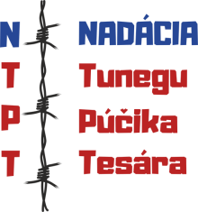






1992

Založenie nadácie, odborná príprava prvých komunálnych politikov

2011

1998-2004
Spolupráca s grémiom tretieho sektora Podpora aktivít zameraných na vstup Slovenska do EÚ a NATO

Reorganizácie, redizajn, ukotvenie v medzinárodnej organizácii Wilfried Martens Centre

2013

2018
Obnovenie vydavateľskej činnosti zameranej na publikácie z oblasti politiky a hodnotovej

formácie

Nadácia úspešne publikuje v mienkotvorných médiach, realizuje medzinárodné podujatia, poskytuje vzdelávacie programyv 5 krajinách sveta

2021
Nadácia si pripomenula vo svojom 29.roku pôsobenia 70.výročie popravy Alberta Púčika, Eduarda Tesára a Antona Tunegu, ktorí v zápase za slobodu obetovali svoj život.

2019

Našich podujatí sa zúčastnilo cez 1.000 účastníkov za rok

2023

KTO BOLI PÚČIK, TUNEGA A TESÁR?

Po víťaznom februári 1948 bolo jasné, že Československo skončilo v záujmovej sfére Sovietskeho zväzu. Anton Tunega patril k nemnohým, ktorí sa s novou situáciou nechceli zmieriť. Spolu s priateľmi Eduardom Tesárom a Albertom Púčikom pripravoval presun politicky ohrozených ľudí do bezpečia v Rakúsku, pomáhal organizovať skupinu, ktorá by pracovala efektívnejšie. Začalo sa nepravidelné vysielanie do zahraničia o situácii na Slovensku.

Anton Tunega a jeho priatelia si boli po celý čas vedomí rizika, ktoré na seba zobrali. Napriek prísnej konšpirácii bola skupina napokon prezradená. Antona zadržali 8. januára 1949. Po vykonštruovanom súdnom procese Bratislavský súd v Justičnom paláci rozhodol o doživotnom treste za rozvracanie socialistického štátu.

Po súde odviezli Antona Tunegu do leopoldovskej väznice. Dúfal, že príde čas, keď sa z väzenia dostane. Rodičia Tunegoví požiadali o milosť, mama napísala aj manželke prezidenta Klementa Gottwalda. Žiadnu odpoveď nedostala.

Prokurátorovi Antonovi Rašlovi sa to zdalo málo. Podal odvolanie a požadoval trest absolútny. Najvyšší súd tak bez prítomnosti odsúdených zmenil prvostupňový rozsudok doživotia na trest smrti.

O treste sa dozvedeli deň pred jeho vykonaním. Vtedy sa Anton Tunega naposledy stretol so svojim otcom, ktorý chcel ponúknuť svoj život za syna. Ten na to odpovedal otcovi: „Neplačte za mnou, umieram za spravodlivú vec.“ Napokon všetci traja mladí muži boli 20. februára 1951 popravení a pochovaní na Martinskom cintoríne v Bratislave.
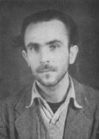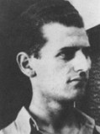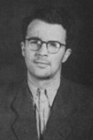

Albert Púčik Anton Tunega Eduard Tesár

Túžba po zjednotenej a kresťanskej Európe bola na Slovensku už v štyridsiatych rokoch

Po vojne reprezentovali títo mladí ľudia myšlienkový politický prúd, ktorý volal po kresťanskej demokracii a Európskej spolupráci. Ich politické požiadavky boli sformulované nasledovne:
Predovšetkým odstránenie komunizmu a jeho historicko-materiálnej ideológie a svetonázoru.
Udržanie kresťanského svetonázoru na Slovensku a jeho uplatnenie v živote verejnom i súkromnom.
Zavedenie ľudského sociálneho poriadku na Slovensku.
Nastolenie skutočného a pravého demokratického režimu na Slovensku podľa zásad o demokracii, vyslovených vo vianočnom posolstve Pia XII. z roku 1944.
Podľa vývinu medzinárodnej politickej situácie obnovenie samostatného, demokratického slovenského štátu, či už v rámci federatívnej Č-SR, alebo v rámci nejakého federatívneho zväzu stredoeurópskych – európskych národov.“

Dnes, keď naše myslenie a konanie často určujú zásady pragmatizmu, sa zdá obeť týchto troch mladých chlapcov ako absurdná a zbytočná. Načo sa postavili proti niečomu, čo aj tak nemohli zmeniť? Mohli žiť niekde v ústraní, čakať a prispôsobovať sa. Keby sa to stalo, tak by sme si vlastne ani nemali čo pripomínať.

ORGANIZAČNÁ ŠTRUKTÚRA

Správna rada nadácie

Ján Figeľ, predseda správnej rady Ivan Štefanec
Miriam Lexmann Martin Timcsák
Emil Mucha

Správca

Alexandra Krakovská Exner

Revízor

Peter Novák
Výročie popravy lídrov Bielej légie 19.február 2023

 Livestream, cez 2000 videní


Bratislava 21. februára (TASR) - "Budúcnosť sa rodí cez obetu. Bez odvahy a ochoty slúžiť spoločnému dobru a spravodlivosti je život len konzumáciou času a slobody." Uviedol to Ján Figeľ z Nadácie Tunegu, Púčika a Tesára, ktorá v nedeľu (19. 2.) zorganizovala spomienkovú akciu k výročiu popravy Alberta Púčika, Antona Tunegu a Eduarda Tesára z protikomunistického hnutia Biela légia.

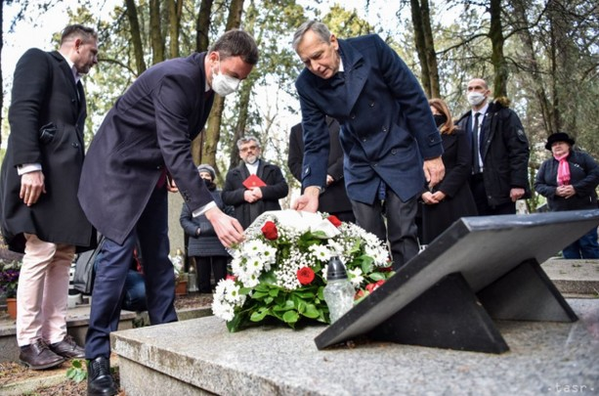

Konferencia – Fórum pre Slovensko
3.apríl 2023

Dňa 3. apríla sa v Bratislave v hoteli Clarion, na Žabotovej ulici uskutočnila konferencia „Fórum pre Slovensko“. Konala sa v réžii Nadácie Tunegu, Púčika a Tesára s podporou Nadácie Konrada Adenauera na Slovensku.

Konferencie sa zúčastnili v 1. diskusnom paneli- „Hospodárska politika SR – stav a vízia“ minister Karel Hirman, poslanec NR SR Peter Kremský, Peter Gerhart,Ján Marušinec,Karol Morvay, Robert Šimončič a Anton Marcinčin. V 2.diskusnom paneli s témou „Malé a stredné podnikanie, inovácie a rozvoj regiónov“ štátny tajomník MH SR Peter Švec,Dušan Velič, europoslanec Ivan Štefanec,Ivan Čarnogurský, Vladimír Sirotka, Rastislav Machunka a Štefan Vrátny.
Fórum pre Slovensko je projekt, ktorého cieľom je kontinuálne vytvárať priestor pre hľadanie a formulovanie rozumných riešení a zodpovedných postupov pre rozvoj našej krajiny v rôznych oblastiach.
Spája v dialógu predstaviteľov štátnej exekutívy, samosprávy, profesijné komory a združenia, odborárske štruktúry, podnikateľské subjekty a odbornú i občiansku verejnosť.
Jeho prvé podujatie je venované hospodárskej politike, bezpečnej a ekologicky udržateľnej energetike a inovatívnemu rozvoju malého a stredného podnikania v stredno- a dlhodobom horizonte s mottom „veľké a malé spolu tvoria stabilnú a silnú sústavu“
- Závery jednotlivých diskusných podujatí budú slúžiť ako programové podnety a podklady pre rozvoj širšej spoločenskej diskusie, vrátane hľadania potrebných, spoločensky akceptovaných riešení.
https://www.ntpt.sk/?p=1316
https://www.ta3.com/relacia/28535/so-zodpovednostou-prichadza-moc-co-prinesie-konferencia-forum-pre-slovensko?fbclid=IwAR2BJjdewo4Ige5jgsLGhq2CSBddKvCOMNlcPNwE9jdpIzitpmeK85dT_Ak

Konferencia – Fórum pre Slovensko II.
4. máj 2023

Livestream, 900 videní

Na tomto seminári sme sa zaoberali aj týmito otázkami:

V poradí druhé podujatie bolo venované verejnej správe, ktorá spája štátnu správu a samosprávu. Ich vzájomný vzťah, vyváženosť, a zdieľaná zodpovednosť volajú po úprave kompetencií, reforme organizácie územnej verejnej správy, primeraných a stabilných rozpočtových pravidlách a finančných zdrojoch.
Napriek fiškálnej decentralizácii z r. 2005 Slovensko zostáva jednou z najviac centralizovaných krajín OECD z hľadiska daňových príjmov a regionálnych výdavkov. „Centrum a periféria sú komplementárne“, vzájomne závislé. Silný štát tvoria silné regióny. Subsidiarita je dôležitý princíp zodpovednej slobody, vychádzajúcej od občanov a miestnych komunít.
Závery diskusného fóra poslúžili ako programové podnety a odporúčania pre otvorenie širšej spoločenskej diskusie a pre hľadanie potrebných a efektívnych riešení.
Pozvanie na konferenciu do 1. diskusného panela s témou „Verejná správa v SR- stav a vízia“ prijali: Eduard Heger, predseda vlády SR, Ivan Mikloš, Viktor Žitňanský, Milan Majerský,Richard Rybníček a Anfrej Zmeček.

V 2. diskusnom paneli „Posilnenie zodpovednosti a úloh samosprávy, zmena fungovania regiónov, miest a obcí“ rečnili štátny tajomník MF SR Ľuboš Jančík,Branislav Tréger, Lucia Gurbáľová,Peter Krajňák,František Gogh,dana Čahojová a Jana Červenáková.

https://www.

MEDZINÁRODNÁ SPOLUPRÁCA

Nadácia Tunegu, Púčika a Tesára je medzinárodne etablovaná organizácia, ktorá je plnohodnotným členom Wilfried Martens Centre for European Studies, think-tanku, ktorý patrí medzi top 10 najvlyvnejších politických výskumných organizácii vo svete. Združuje politické think-tanky a vzdelávacie akadémie v 28 krajinách EÚ aj mimo nej.

Nadácia Tunegu, Púčika a Tesára intenzívne spolupracuje s Nadáciou Konrada Adenauera a Hannsa Seidela.

Pravidelne pozývame na Slovensko desiatky bývalých aj súčasných osobností, aby svojimi skúsenosťami a odbornosťou pomáhali napredovať Slovensku.
PODPORA NADÁCIE

Finančne, alebo nefinančne, prostredníctvom darovacej zmluvy ktorú nájdete na našej internetovej stránke.

Tieto prostriedky vieme použiť aj na základe Vašich požiadaviek na organizáciu podujatí, zabezpečenie chodu nadácie, prípadne nákup techniky alebo materiálov, ktoré nevyhnutne potrebujeme k svojej práci (projektor, flipchartové papiere, ...).

VŠETKY INFORMÁCIE O PRAVIDLÁCH A POSTUPE DAROVANIA, TLAČIVÁ NÁJDETE NA NAŠEJ INTERNETOVEJ
STRÁNKE: www.ntpt.sk

V PRÍPADE AKÝKOĽVEK OTÁZOK NÁS NEVÁHAJTE
KONTAKTOVAŤ NA EMAILOVEJ ADRESE: nadacia@ntpt.sk
Ostaňme v spojení



nadacia@ntpt.sk www.ntpt.sk

Nadácia Tunegu, Púčika a Tesára Šulekova 2
811 06 Bratislava

Bankové spojenie: Tatra Banka SK77 1100 0000 0026 6608 0202

